У 39 загальноосвітніх навчальних закладах міста Дніпра виховують інтелектуальну еліту нації, впроваджуючи Всеукраїнський науково-педагогічний проект «Інтелект України»

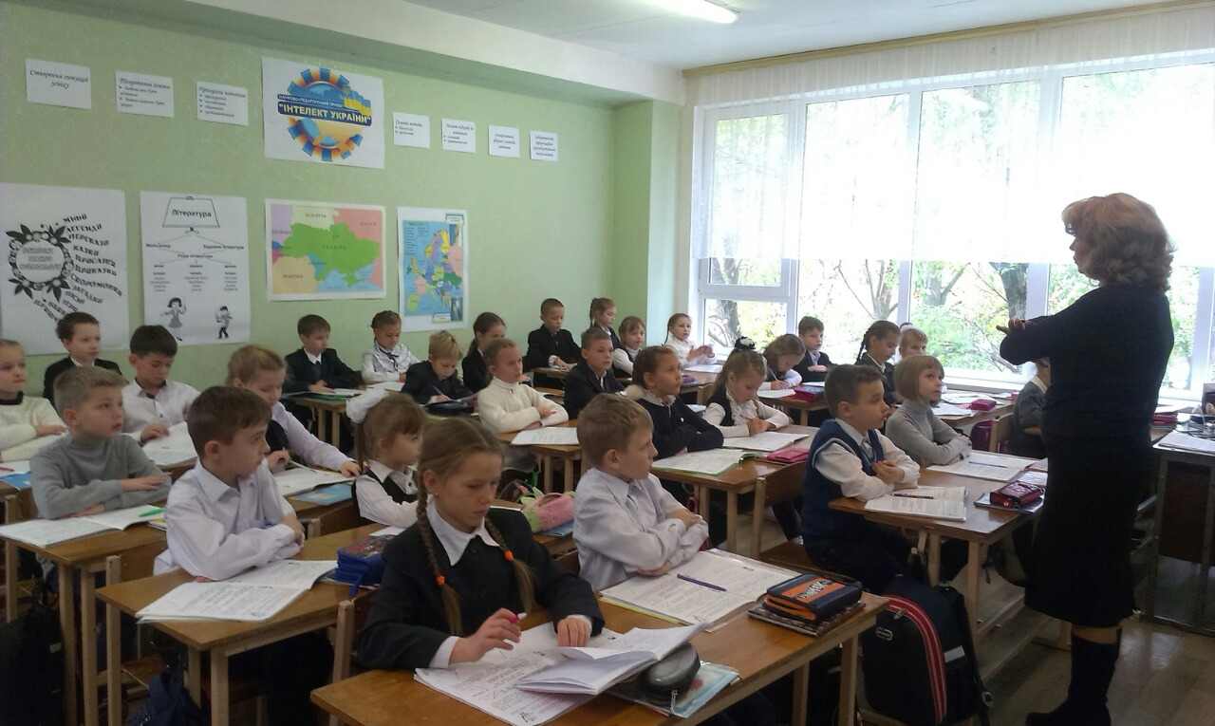

Науково-методичний семінар для заступників директорів шкіл
з навчально-виховної роботи

За програмою заходів Науково-методичного центру управління освіти департаменту гуманітарної політики Дніпровської міської ради 03 листопада 2016 року у комунальному закладі освіти «Навчально-виховний комплекс № 66 «Гімназія – початкова школа – дошкільний навчальний заклад» відбувся науково-методичний семінар заступників директорів шкіл з навчально-виховної роботи за темою «Особливості впровадження Всеукраїнського науково-педагогічного проекту «Інтелект України» в практику роботи середніх загальноосвітніх навчальних закладів міста».

На семінарі розглядалися актуальні питання впровадження в освітній простір міста системи пошуку, навчання й виховання здібних і обдарованих дітей та учнівської молоді.
Перед учасниками семінару з доповідями виступили:
Коробка Людмила Петрівна - директор НВК № 66, Відмінник освіти України, вчитель-методист, нагороджена медаллю «За трудову доблесть» за темою «Традиції інноваційного навчального закладу».
Гонтаровська Наталія Борисівна – керівник Центру інноваційної педагогіки управління освіти департаменту гуманітарної політики Дніпропетровської міської ради, доктор педагогічних наук за темою «Концептуальні засади Всеукраїнського науково-педагогічного проекту «Інтелект України»;
Курило Вікторія Анатоліївна – методист Всеукраїнського науково-педагогічного проекту «Інтелект України» у м. Дніпрі, заступник директора з навчально-виховної роботи НВК № 66 за темою «Система проведення моніторингу якості знань в проектних класах»;
Остроуменко Алла Олексіївна – методист Всеукраїнського науково-педагогічного проекту «Інтелект України» у м. Дніпрі, заступник директора з навчально-виховної роботи ССЗШ №142 за темою «Робота з батьками як головна умова успішності впровадження проекту в школі».
Учасники семінару були присутні на відкритому уроці математики в 3 класі (тема «Нумерація чотирицифрових чисел. Види трикутників: рівносторонній, рівнобедрений і різносторонній»), який проводила Крикун Людмила Олексіївна, вчитель-спеціаліст, старший учитель, та на уроці в 4 класі за курсом «Людина і світ» (тема «Рослинний і тваринний світ саван Азії та Африки»), який проводила Підопригора Валентина Миколаївна, вчитель-спеціаліст, старший учитель.
Учасники семінару дали високу оцінку результатам запровадження проекту «Інтелект України» в навчально-виховному комплексі № 66.

